[Micropython][ESP8266] TPYBoard V202 之MQTT协议接入OneNET云平台

随着移动互联网的发展，MQTT由于开放源代码，耗电量小等特点，将会在移动消息推送领域会有更多的贡献，在物联网领域，传感器与服务器的通信，信息的收集，MQTT都可以作为考虑的方案之一。在未来MQTT会进入到我们生活的各各方面，本篇文章教大家利用TPYBoard v202使用MQTT协议接入OneNET平台，并且远程控制LED灯。

什么是MQTT协议
早在1999年，IBM的Andy Stanford-Clark博士以及Arcom公司ArlenNipper博士发明了MQTT（Message Queuing Telemetry Transport，消息队列遥测传输）技术 。MQTT（Message Queuing Telemetry Transport，消息队列遥测传输）是IBM开发的一个即时通讯协议，有可能成为物联网的重要组成部分。该协议支持所有平台，几乎可以把所有联网物品和外部连接起来，被用来当做传感器和致动器（比如通过Twitter让房屋联网）的通信协议。

一、硬件材料
1.TPYBoard v202
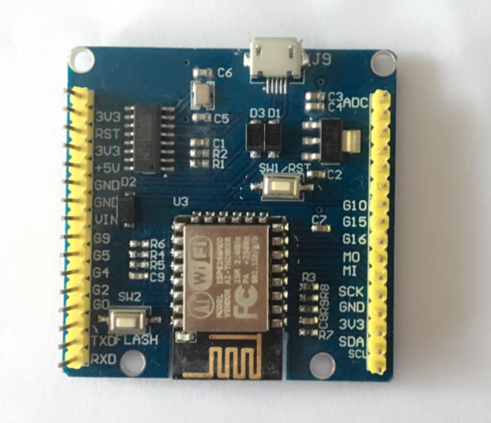
2.面包板
3.数据线
4.LED发光二极管
- 软件准备
1.MicroPython File Uploader 用于与开发板的文件传输
下载地址：http://www.tpyboard.com/download/tool/170.html
- ESPFlashDownloadTool_v3.3.4 TPYBoard v202固件烧写工具
下载地址：http://www.tpyboard.com/download/tool/185.html
- 第三方库文件：micropython-lib\umqtt.simple\umqtt\simple.py
下载地址：http://www.tpyboard.com/download/data/184.html
- TPYBoard v202固件
下载地址：http://www.tpyboard.com/download/firmware/171.html

OneNET平台创建MQTT协议的产品并添加设备
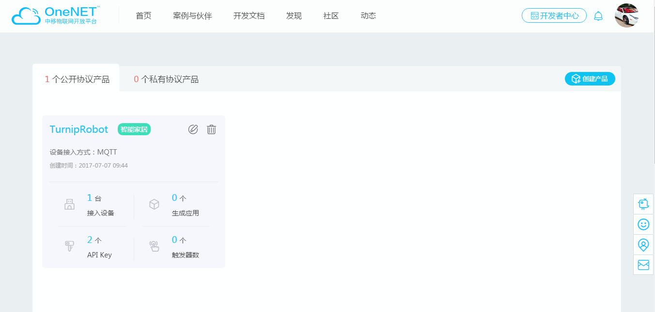

如果没有产品，点击创建产品即可，上面显示我已经创建完毕。

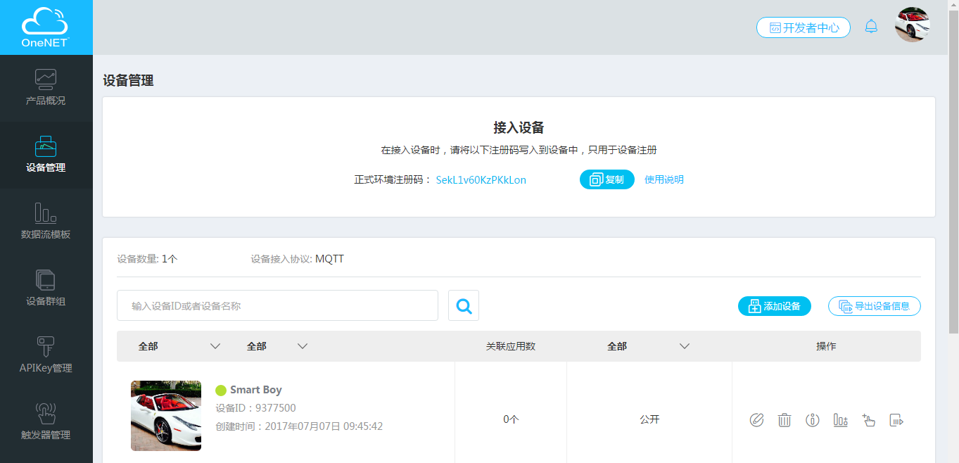
Smart Boy是我添加的设备，当我们插上TPYBoard v202时，就会看到上图绿点点亮，拔了以后就会变灰，前提是板子里程序已经写入。

实物接线图
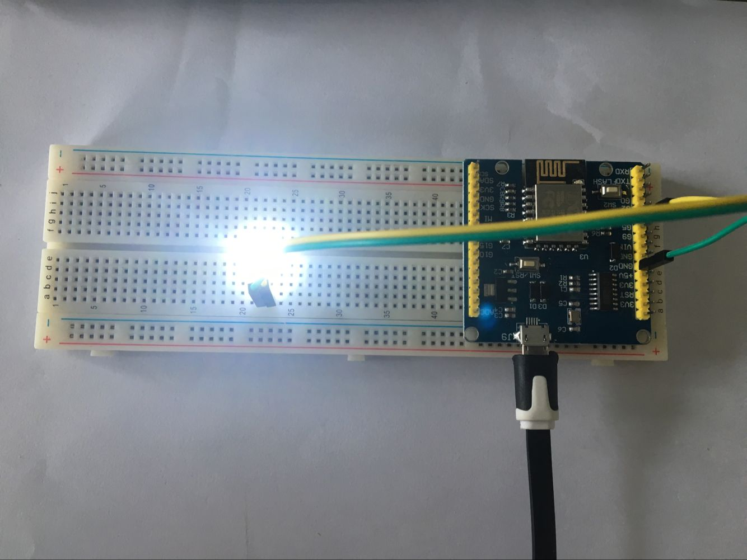

我用的TPYBoard v202的G4引脚，这个引脚可以随便定义，主要看程序里你想用哪个。

程序源代码
boot.py源码

#连接本地网络
def do_connect():
import network
sta_if = network.WLAN(network.STA_IF)
ap_if = network.WLAN(network.AP_IF)
if ap_if.active():
ap_if.active(False)
if not sta_if.isconnected():
print('connecting to network...')
sta_if.active(True)
sta_if.connect(WIFI名称, '密码') #wifi的SSID和密码
while not sta_if.isconnected():
pass
print('network config:', sta_if.ifconfig())
do_connect()

mqtt.py源码

from simple import MQTTClient
from machine import Pin
import machine
import micropython
#选择G4引脚
g4 = Pin(4, Pin.OUT, value=0)
# MQTT服务器地址域名为：183.230.40.39,不变
SERVER = "183.230.40.39"
#设备ID
CLIENT_ID = "9377500"
#随便起个名字
TOPIC = b"TurnipRobot"
#产品ID
username='91025'
#产品APIKey:
password='y7zd=7wNaObdfRYhxQn7D5jiDnI='
state = 0
def sub_cb(topic, msg):
global state
print((topic, msg))
if msg == b"on":
g4.value(1)
state = 1
print("1")
elif msg == b"off":
g4.value(0)
state = 0
print("0")
elif msg == b"toggle":

state = 1 - state
g4.value(state)

def main(server=SERVER):
#端口号为：6002
c = MQTTClient(CLIENT_ID, server,6002,username,password)
c.set_callback(sub_cb)
c.connect()
c.subscribe(TOPIC)
print("Connected to %s, subscribed to %s topic" % (server, TOPIC))
try:
while 1:
c.wait_msg()
finally:
c.disconnect()

simple.py源码不用更改，直接按照下载地址下载即可。

main.py源码

import mqtt
mqtt.main()

效果展示
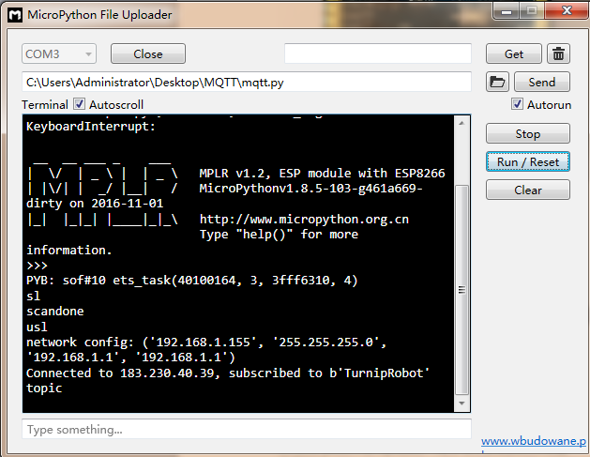
这个时候我们OneNET云平台上设备就会显示在线了
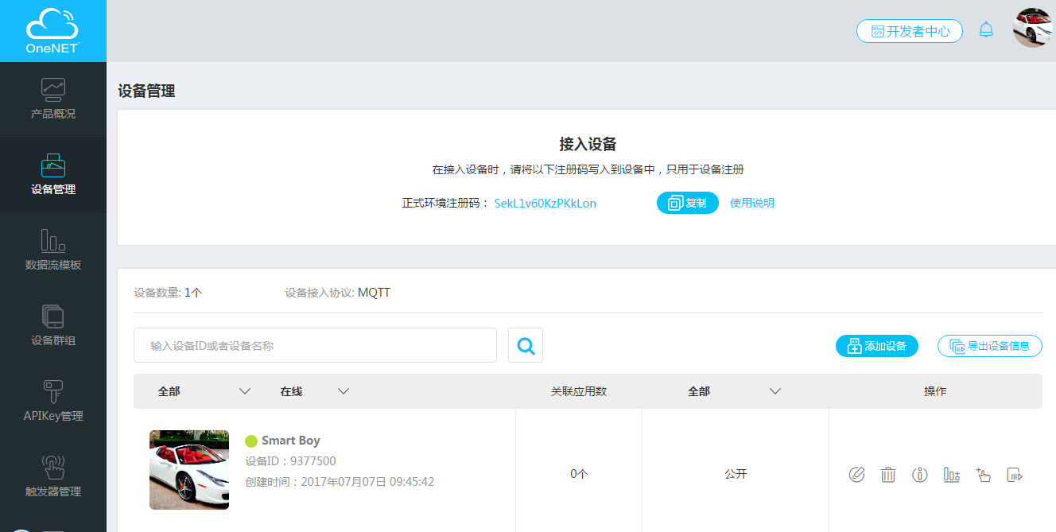
当我们发送指令on的时候，就会看到控制台显示
(b'$creq/3e25b3f5-27c8-50d5-b2bb-b7cb7ddddac4', b'on')
1并且看到我们面包板上的led会亮起来
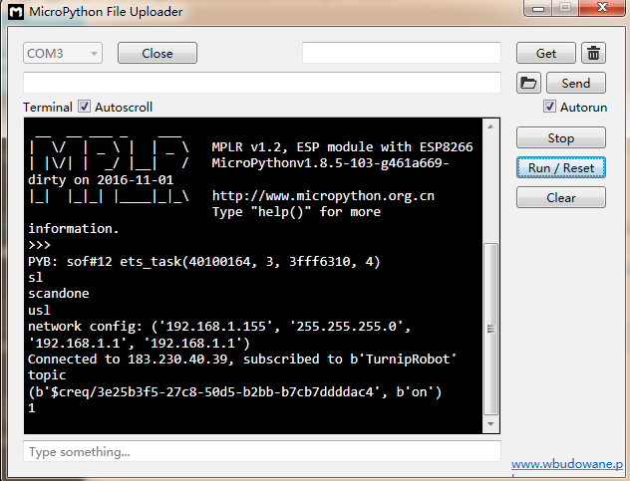
当我们发送指令off的时候，就会看到控制台显示
(b'$creq/c01cc820-72b2-50e2-ab0c-6954d35796ef', b'off')
0并且看到我们面包板上的led灯会熄灭
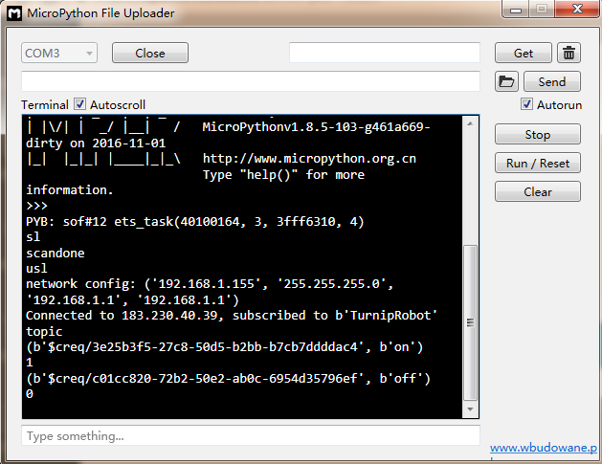
当我们发送toggle时候，就会看到控制台显示：
(b'$creq/e2f94a0b-7363-56ec-b87c-1d5d02dc4774', b'toggle')
并且看到我们面包板上的led灯会亮起来，再次发送，控制台会显示：
(b'$creq/9aa4a04f-eb90-503f-b14f-6f0575869c23', b'toggle')
我们会看到led熄灭。

视频展示效果
http://player.youku.com/player.php/sid/XMjkwNDM1MjMwMA==/v.swf

在这只是给大家演示了TPYBoard v202怎么用MQTT协议接入OneNet云平台，并教大家如何控制一个外围电路点亮一个led，大家可以利用TPYBoard v202接入更复杂，更好玩的东西。

